

**CIERRE DE OPERACIÓN**

Singularcom  
Instructivo  
22/10/2018

TABLA DE CONTENIDO

TABLA DE CONTENIDO 1

DEscripción 2

acceso en el menú 2

CIERRE DE OPERACIÓN 3

# descripción

El cierre de operación es un método contable que se realiza al finalizar la jornada de ventas, para conocer si el efectivo, más los otros metodos de pago, coinciden con los valores reportados de venta en todas las cajas del punto de venta.

Este cierre permite conocer el resultado economico del periodo y cuantificar las ganancias, sobrantes o faltantes.

acceso en el menú

El acceso al proceso se encuentra en la siguiente ruta:

*Punto De Venta / Cierre Caja / Iniciar Cierre Opereación*

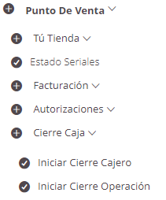

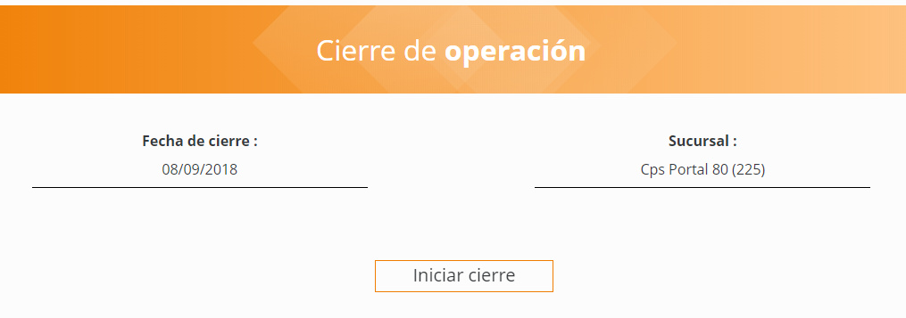

cierre de operación

El cierre de operación se realiza únicamente al finalizar la jornada de ventas, posterior de los cierres de todas las cajas del punto de venta.

Para realizar el cierre de operación debe hacer clic en el botón, el sistema comenzara con el proceso.

Para realizar un cierre de operación es necesario que no se registren más cierres de operación en la misma fecha de cierre general y sucursal. Todos los documentos asociados a una caja deben estar contemplados en un cierre de caja, de lo contrario el proceso no podrá ser finalizado.

Si existen cajas que requieren un cierre, se desplegara una tabla con las cajas del punto de venta que demandan un cierre.

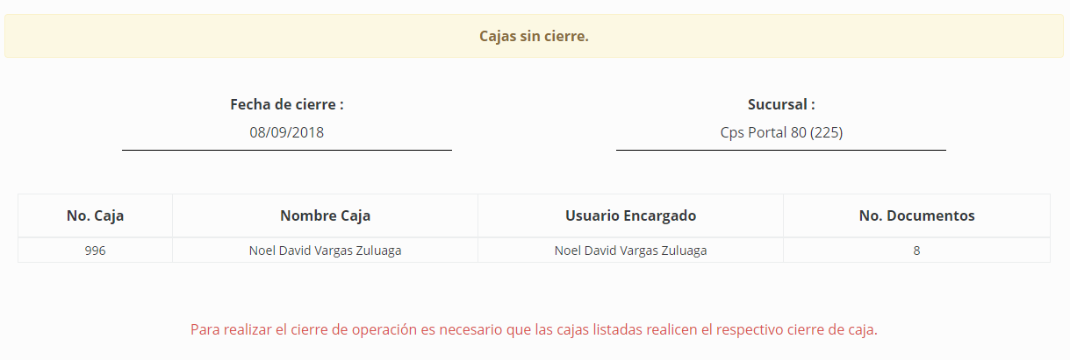

**Sin novedad:**

Si el cierre de operaciones finaliza sin novedad deberá visualizar el siguiente mensaje, posteriormente podrá visualizar la información del cierre en 2 diferentes reportes.

**Reportes:**

1. *Reporte resumen operativo*
2. *Reporte de conteo*

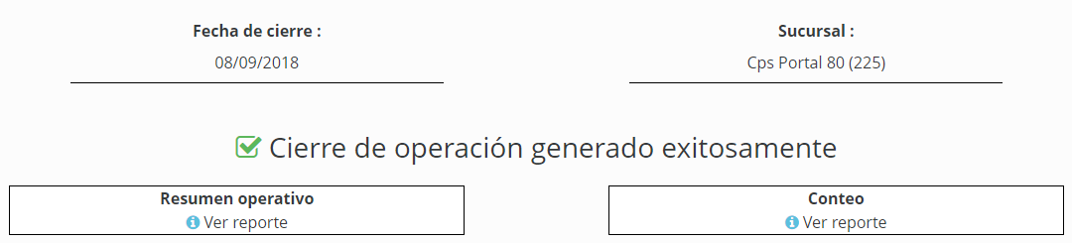

* **REPORTE DE OPERACIÓN:**

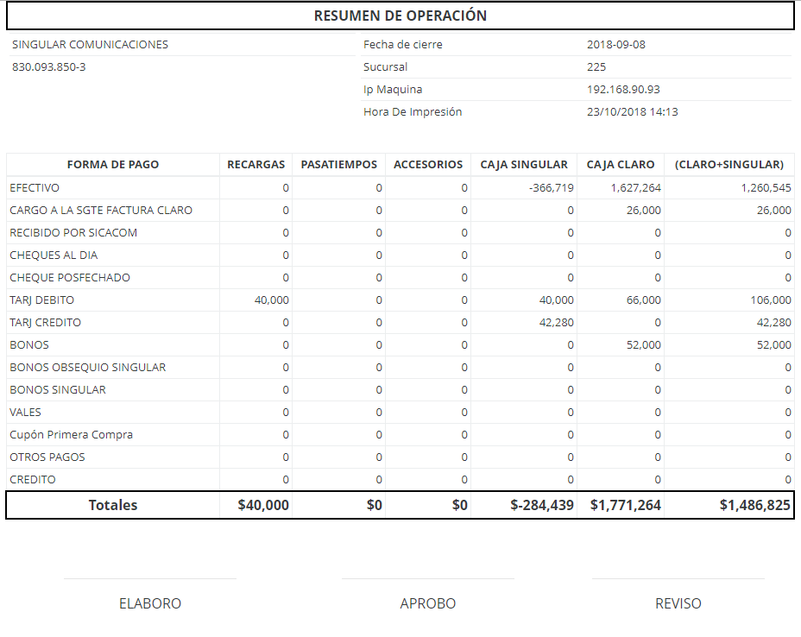

* **REPORTE DE CONTEO:**

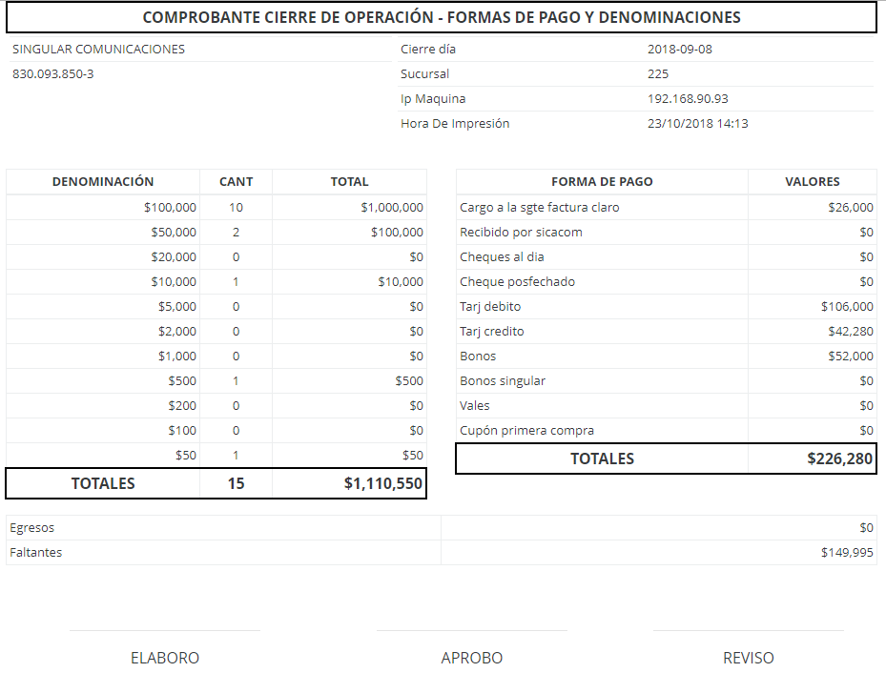

Para imprimir un reporte solo basta con hacer clic en el botón, este desplegara un cuadro de dialogo con las opciones de impresión del navegador. Este botón se encuentra contemplado en el pie de página en todos los reportes.

**GRACIAS.**